ЗВІТ
про виконання лабораторної роботи №3
«Комбінаторний аналіз»
з дисципліни «Програмування дискретних структур»
студента групи КН-111Б
Коновалова Сергія

Умова завдання:
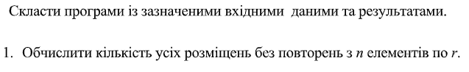
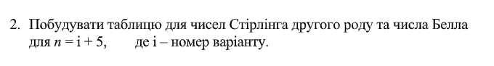

Опис алгоритму (блок-схема або структурна схема):
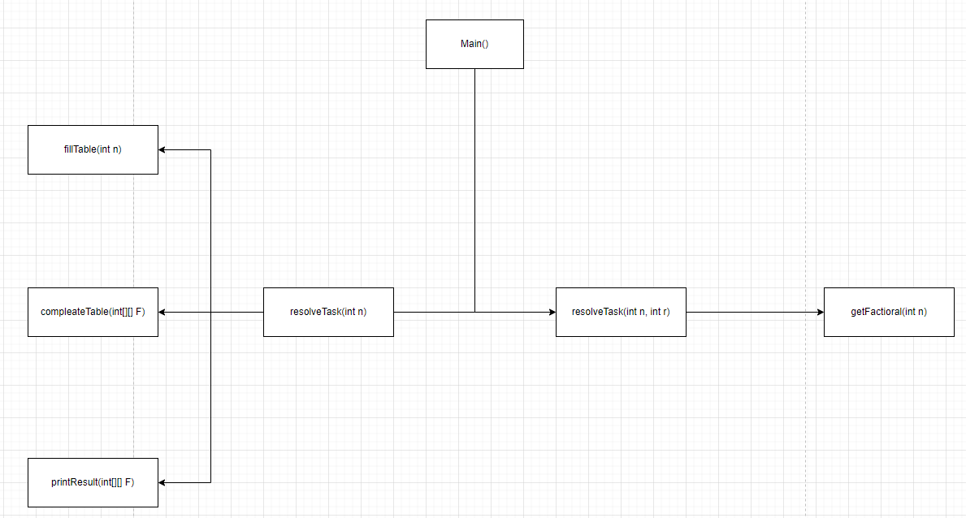

Текст програми:

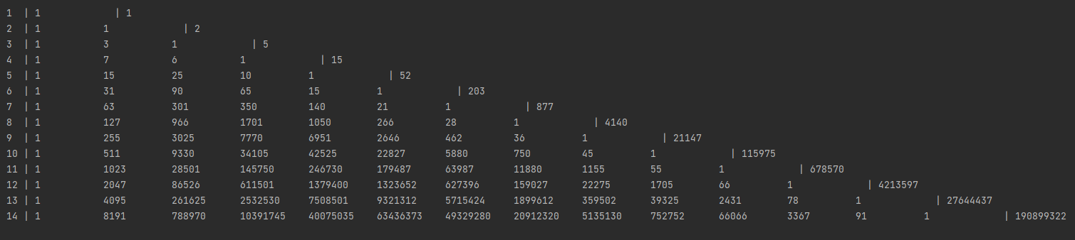

Посилання на публічний репозиторій GitHub з кодом програми:
https://github.com/SerhiyKonovalov/prog_discrete_struct/upload

Результати unit-тесту:
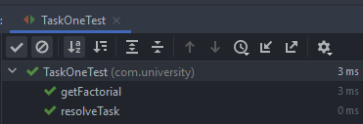

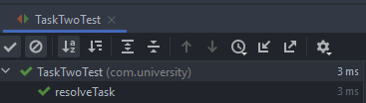

Висновок:
На даній лабораторній роботі я засвоїв роботу комбінаторного аналізу дискретної математики у комп’ютері.

